Детский технопарк «Альтаир»
(РТУ МИРЭА)

«ОСНОВЫ ПРОМЫШЛЕННОГО ПРОГРАММИРОВАНИЯ»

ПОЯСНИТЕЛЬНАЯ ЗАПИСКА
«Ю.Р.И.С.Т.»

Березин Александр
Таубинский Максим Александрович
---------------------------------------
Ученики группы 2
---------------------------------------
Руководитель: Борисов Артём Игоревич
---------------------------------------
Преподаватель Детского технопарка «Альтаир» РТУ МИРЭА

Москва, 2026

Название проекта
Ю.Р.И.С.Т.

Авторы проекта
Березин Александр и Таубинский Максим из 2 группы

Описание идеи

Проект представляет собой цифровую платформу, автоматизирующую процесс взаимодействия между клиентами и юристами. Основная цель системы — исключить ручное согласование графиков, снизить административную нагрузку на специалистов. Решение объединяет веб-интерфейс и Telegram-бота.

Описание реализации

Проект состоит из Flask-приложения (веб-интерфейс) и aiogram-бота (Telegram), использующих общую SQLite базу данных через SQLAlchemy. Реализована трёхуровневая система ролей: клиент, юрист, администратор, динамическая генерация временных слотов и управление статусами заявок.

Описание технологий
В основе разработки проекта лежит язык программирования Python. Для создания веб-серверной части использован микрофреймворк Flask, обеспечивающий маршрутизацию и обработку HTTP-запросов. Взаимодействие с базой данных реализовано через ORM-инструмент SQLAlchemy, а в качестве самой СУБД выступает SQLite. Управление пользовательскими сессиями и аутентификацией осуществляется с помощью библиотеки Flask-Login, тогда как безопасность ввода данных гарантируется модулем валидации Flask-WTF. Асинхронный Telegram-бот разработан на базе фреймворка aiogram с применением библиотеки asyncio для неблокирующей работы. Рендеринг HTML-шаблонов на стороне сервера выполняется встроенным движком Jinja2.

Результат работы
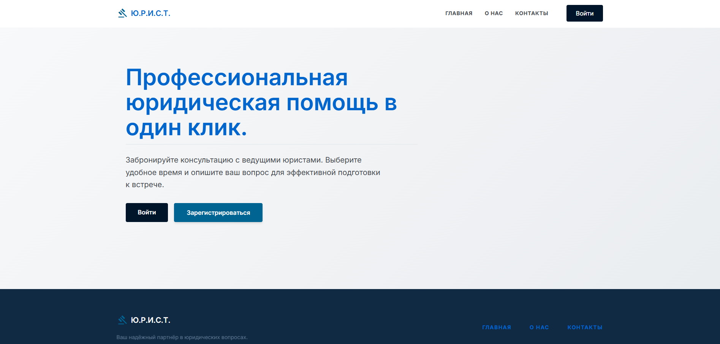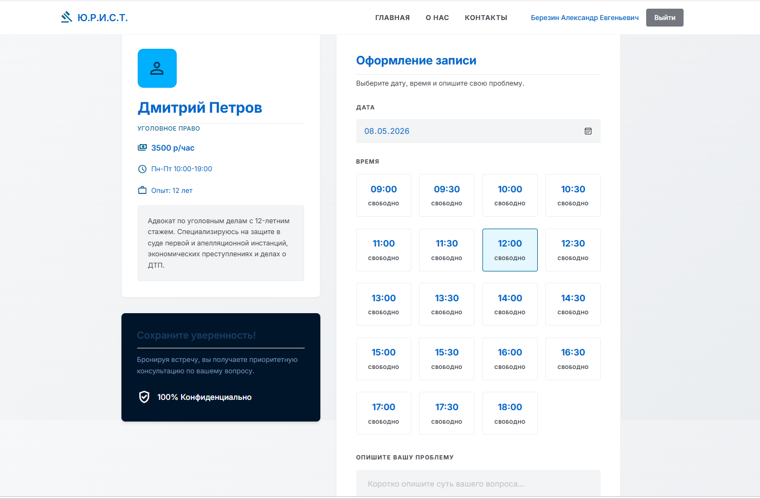

Руководство запуска
- Установите Python 3.10+
- Создайте виртуальное окружение: python -m venv venv → активируйте
- Установите зависимости: pip install flask sqlalchemy flask-login flask-wtf aiogram
- В bot.py укажите токен бота
- Запустите веб-сервер: python run.py
- Запустите бота: python bot.py

Руководство пользователя
После регистрации пользователь получает доступ к функциям своей роли: клиенты выбирают юристов и бронируют время консультаций, специалисты управляют профилем и просматривают заявки, а администраторы модерируют записи и настраивают сайт. Для быстрого доступа ко всем основным операциям также доступен Telegram-бот с интуитивным меню.

